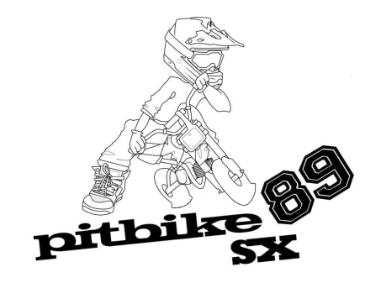

BULLETIN D’ENGAGEMENT
MINI SX MAILLOT 20/10/2018

NOM/ PRENOM :
Adresse :

Contact : tel mail
N°licence :
Moto : marque cylindrée

Catégorie : SEMI AUTO 10/SEMI AUTO12/AMATEUR/VETERAN ,GIRL/OPEN
( rayer la mention inutile)

Numéro de course

le bulletin d’inscription doit être envoyer rempli accompagné d’un chèque à l’ordre du de 50 € (40€ + 10 € transpondeur) à l’ordre du PITBIKE SX 89 à l’adresse :

PREVOST FABRICE
CD 39 TAVERS
77130 LA GRANDE PAROISSE

Tout bulletin incomplet ne sera pas pris en compte

Je soussigné avoir pris connaissance du règlement et m’engage à le respecter

Date signature

